# Memoria del Proyecto

**Justificación del proyecto.**

El deporte es un hábito que se practica casi a diario y cada vez más en grupos o clubs. Por eso, este tipo de web facilita mucho el poder practicar cualquier deporte y alquilar los medios necesarios para ello sin tener que hacerlo presencialmente y/o en el momento de practicarlo.

He elegido este proyecto porque este tipo de web cada día son más frecuentes o comunes, pero a la vez no están implementadas en muchos sitios. Además, tener este tipo de aplicaciones o web, ayudan a practicar cualquier tipo de deporte por la comodidad que ofrece a la hora de hacer cualquier reserva.

**Funcionalidades en las que se divide.**

La web se divide principalmente en 3 funcionalidades.

1. Reserva de pistas o material deportivo
2. Gestión de Noticias relacionadas con cada tipo de deporte
3. Páginas específicas dedicadas a cada tipo de deporte

**Módulos del ciclo formativo que intervienen.**

En la realización de dicho proyecto intervienen los módulos:

* Bases de Datos
* Entornos de Desarrollo
* Lenguajes de Marcas y Sistemas de Gestión de la Información
* Programación
* Desarrollo Web en Entorno Cliente
* Desarrollo de Aplicaciones Web en Entorno Servidor
* Diseño de Interfaces Web

**Tecnologías elegidas y justificación de dicha elección.**

Para la realización del proyecto he elegido las siguientes tecnologías:

* Wordpress

He elegido esta tecnología ya que este nos permite gestionar todo el contenido de nuestra web, además de añadir características únicas como plugins, formularios etc.

* PHP

Esta tecnología la he utilizado para poder modificar a mi gusto el contenido mostrado por Wordpress en cada página.

* JavaScript

Esta tecnología la he implementado para añadir funcionalidades a la web como galerías de imágenes etc

* HTML/CSS

Esta es posiblemente la tecnología más utilizada a la hora de desarrollar este proyecto, ya que son las herramientas con las que he modificado todo el aspecto tanto visual como al nivel de estructura de la web.

**Etapas por las que ha pasado el proyecto.**

El proyecto ha pasado principalmente por 3 etapas:

* Diseño

Esta es la etapa inicial en la cual diseñamos la estructura que compondría la web.

En esta etapa se han abordado tanto la estructura de todas las páginas como del diseño de las mismas en cuanto a colores, posición etc.

* Desarrollo

Terminado el diseño, este ya sea en papel o en digital se ha trasformado mediante las herramientas ya descritas anteriormente en una web funcional.

* Lanzamiento

Último paso o por eso no menos importante, cuando los dos pasos anteriores se han realizado con éxito, se procede a publicar definitivamente el proyecto en el servidor para que los usuarios comiencen a utilizarla.

**Problemas encontrados y soluciones aportadas.**

A la hora de realizar este proyecto me he encontrado con bastantes problemas los cuales he solventado con ideas propias o bien, apoyándome en experiencias de otras personas publicadas en internet.

He encontrado problemas a la hora desarrollar y adaptar el diseño web. A la hora de diseñar, se introducen opciones que a la hora de programar simplemente o no se pueden realizar o bien, no se quedarían como se esperaría.

También he tenido problemas a la hora de utilizar algunos plugins como por ejemplo (bookly) utilizado para gestionar las reservas. Para solventarlo he tenido que ver tutoriales, leer documentación etc.

Otra de los problemas que he tenido a la hora de desarrollar la aplicación ha sido incorporar en la web fotografías propias, ya que estas, al ser de elevada calidad he tenido que pasarlas por Photoshop y optimizarlas para que la web cumpla los estándares de velocidad etc.

**Nivel de consecución del mismo.**

El proyecto ha llegado al proceso de lanzamiento con las funcionalidades principales funcionando perfectamente y sin problema. Quizás esté falto de más contenido relacionado al deporte como pueden ser, noticias, información en las páginas de cada deporte etc.

**Recursos necesarios para su implementación y presupuesto económico.**

Para la implementación de este proyecto los recursos necesarios han sido bien pocos, ya que todas las herramientas que he utilizado para la creación tanto de diseño como de desarrollo han sido gratuitas. En lo único que he tenido que desembolsar una cantidad económica ha sido a la hora de comprar el dominio y el hosting en el cual voy a albergar la web.

**Criterios de calidad.**

En cuanto a criterios de calidad el proyecto he intentado hacerlo lo más accesible posible, haciendo la web responsive para todos los dispositivos, ya sean teléfonos móviles, tablets etc, además de cumplir los estándares de accesibilidad.

**VERSIÓN ESCRITORIO VERSIÓN MÓVIL** **VERSIÓN TABLET**

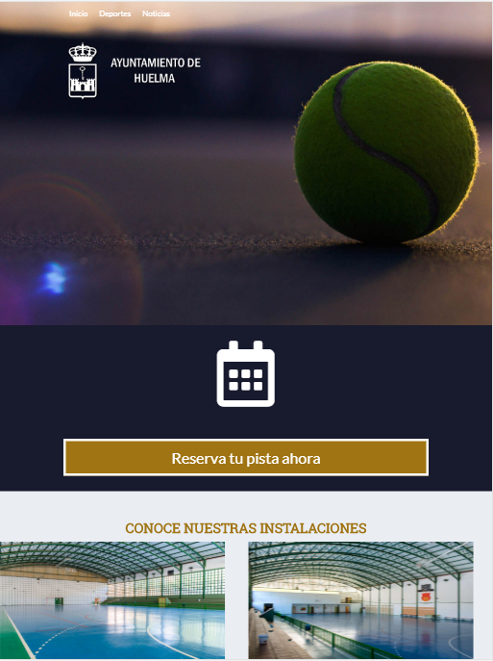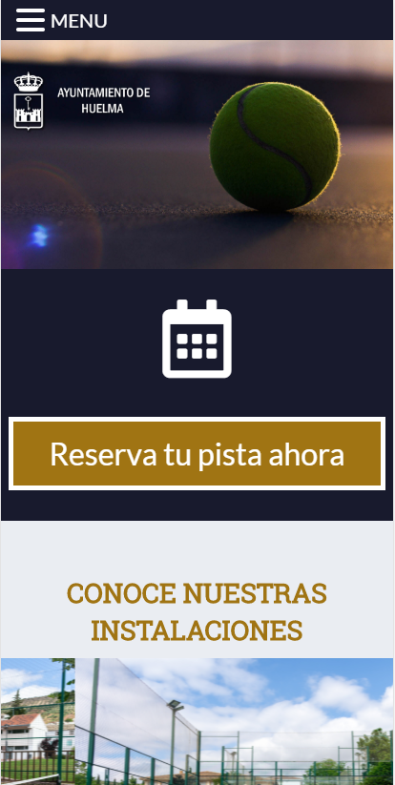

También he intentado ordenar, comentar y optimizar todo el código lo máximo posible. Para ordenar los estilos he trabajado con SCSS que es una variante de CSS la cual tiene que ser compilada antes para que el navegador lo interprete, pero que a su vez te permite una mejor ordenación del código.

**Mejoras que se podrían realizar en el futuro.**

Esta web podría implementar en un futuro varias mejoras para hacerla más eficiente y funcional.

* Opción de pago por tarjeta o Paypal para realizar el pago de cualquier alquiler posible.
* Identificación por certificado digital para acceso a las reservas.
* Envío de Newsletter a los Usuarios registrados ofreciéndole servicios y ofertas personalizadas y relacionadas con sus gustos.

**Bibliografía.**

*Documentación Wordpress*

<https://codex.wordpress.org/>

*Documentación PHP*

<http://php.net/docs.php>

<https://www.w3schools.com/php/default.asp>

*Documentación JavaScript*

<https://www.w3schools.com/jS/default.asp>

*Documentación CSS*

<https://www.w3schools.com/css/default.asp>

*Documentación HTLM*

<https://www.w3schools.com/html/default.asp>

*Documentación WOL Carousel*

<https://owlcarousel2.github.io/OwlCarousel2/docs/started-welcome.html>

# Manual de Instalación

**Requerimientos previos a la instalación.**

**Servidor web**

El servidor web que he elegido es un hosting gratuito llamado *000webhost.com*

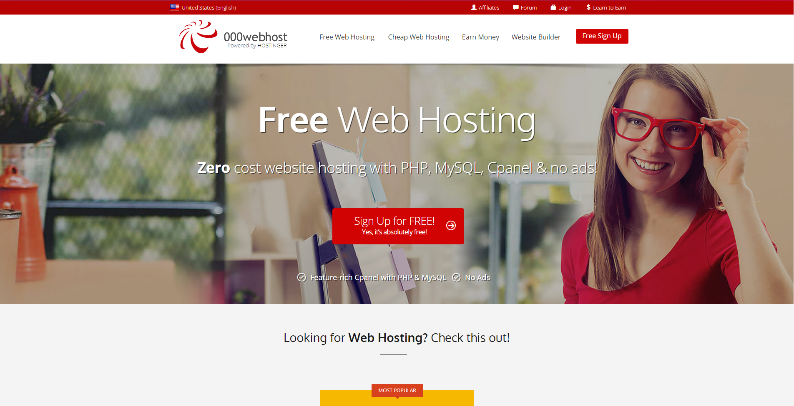

Para poder albergar nuestra página web en este servidor, lo primero que tenemos que hacer es crearnos una cuenta con nuestros datos personales y el nombre que queramos que tenga nuestro sitio.

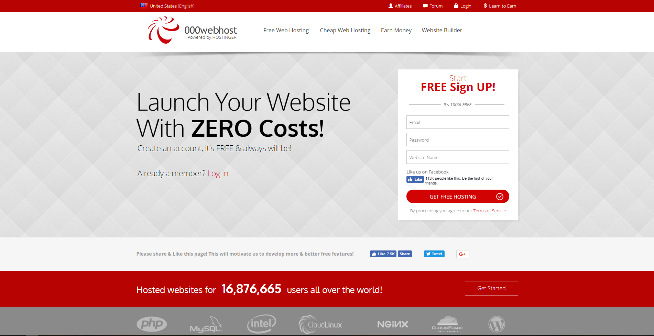

Una vez registrados, iniciamos sesión y desde el panel de control podremos gestionar nuestro sitio web.

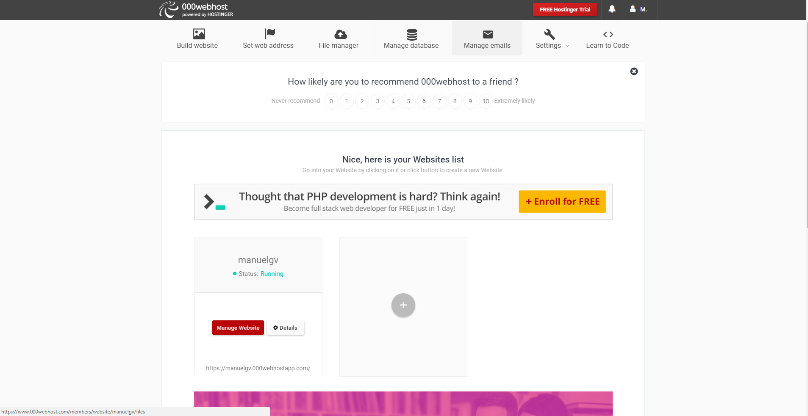

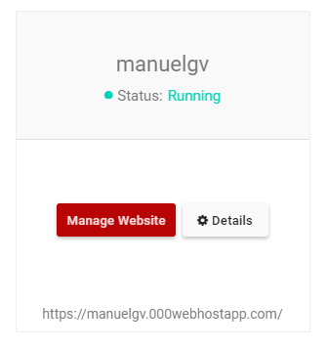

Como trabajamos sobre Wordpress, en el servidor web tendremos hacer una instalación de este, para eso, desde el gestor de archivos FTP subimos la carpeta de instalación o utilizamos la interesante opción de lo más funcional dentro de la gestión del hosting *000webhost.com* que es *Build website.* Esto lo que hace es preparar el sitio web con una instalación limpia de Wordpress.

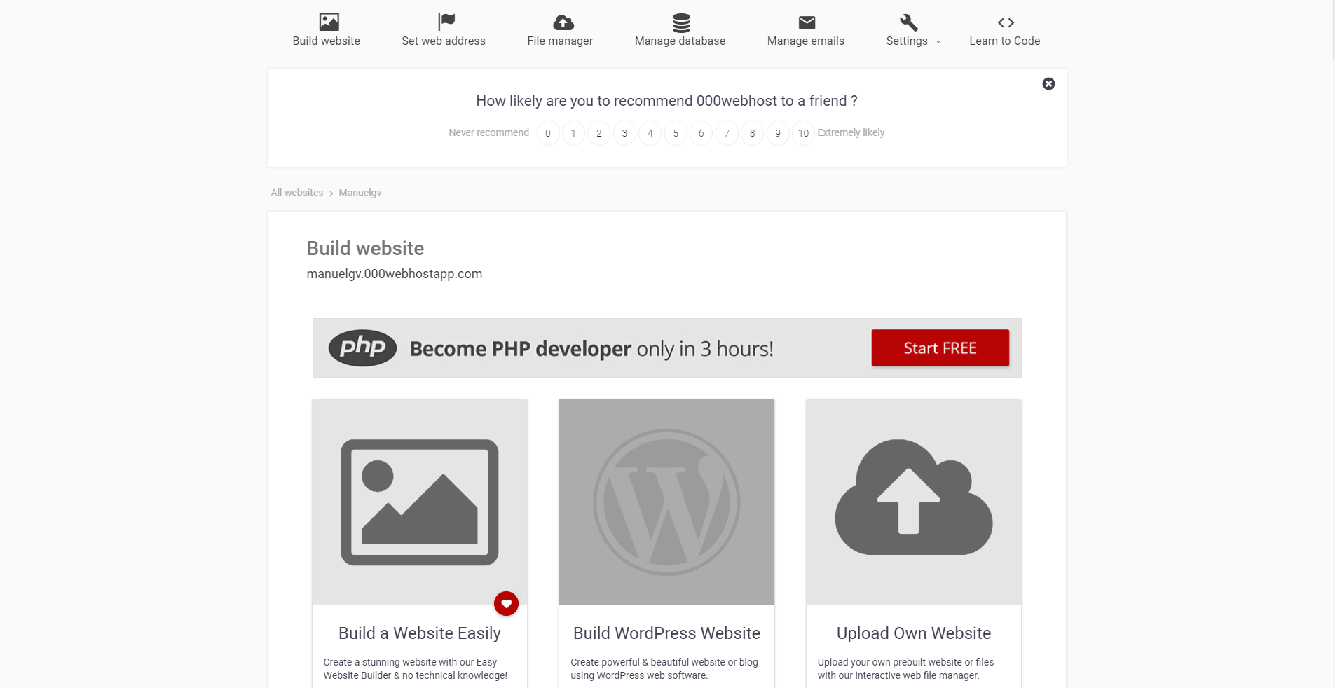

**Base de datos**

Para instalar Wordpress necesitamos una base de datos donde guardar todas las tablas de información que este contiene además de los datos que nosotros añadamos en un futuro tanto en páginas como en noticias, foro etc.

Para crear una base de datos, desde el gestor del servidor nos vamos a la pestaña *Manage* *Database*.

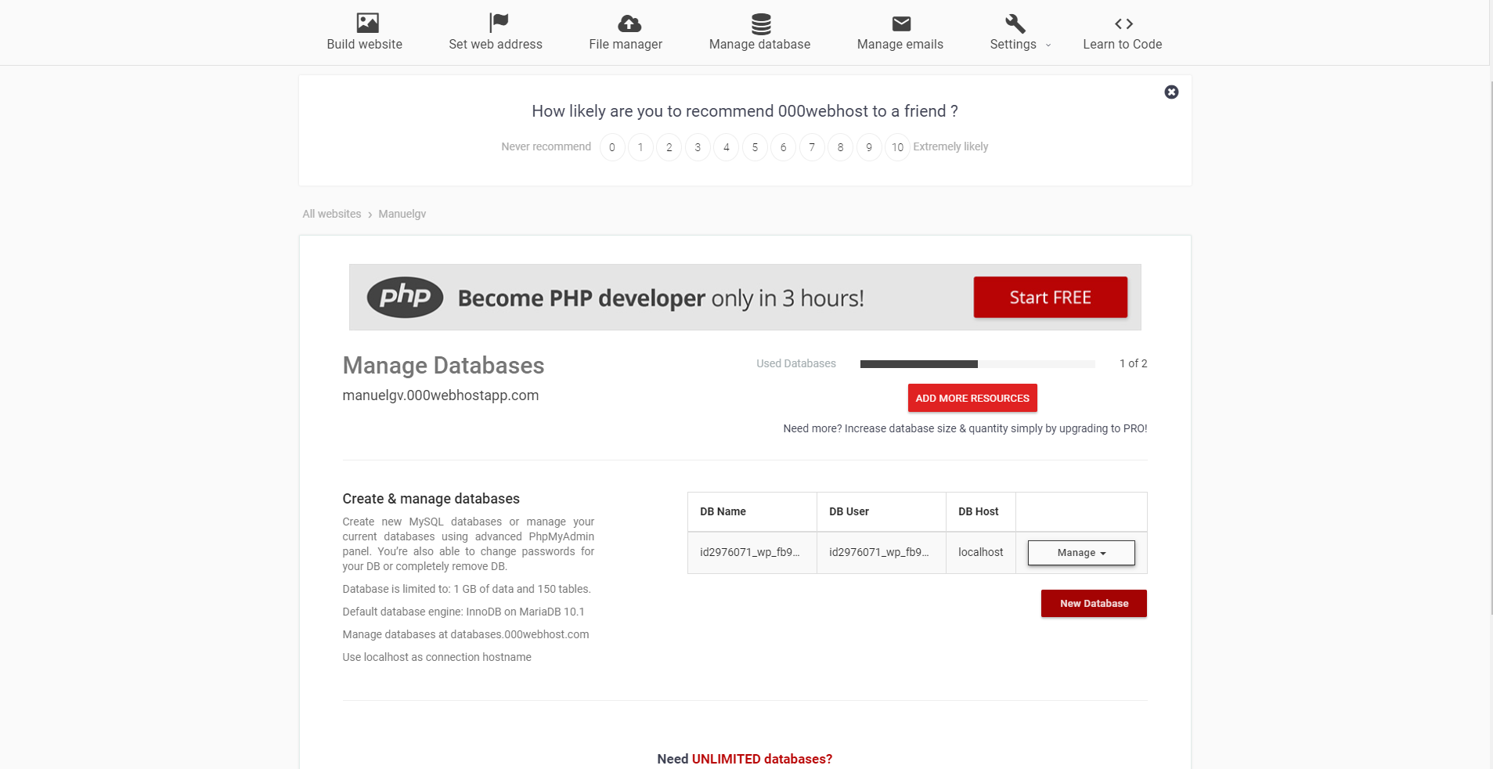



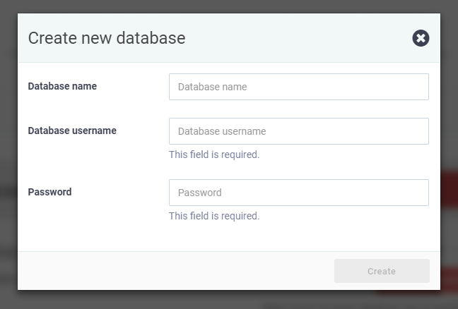

Le damos un nombre a la base de datos y confirmamos con nuestro usuario y contraseña.

Una vez creada la BD podemos administrarla desde PhpMyAdmin, cambiar el Password de la misma o Borrarla.

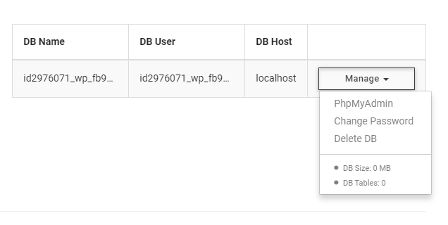

**Instalación.**

Una vez creada la BD e instalado un Wordpress limpio vamos a subir nuestro contenido. En nuestro caso, lo que he creado ha sido un tema para Wordpress. Aquí se recogen los plugins, estilos, estructura, imágenes etc. En cambio, todo el contenido se guardar en el propio Wordpress.

Para añadir este tema al Wordpress que ya teníamos instalado en el servidor web, bien mediante FTP o por el propio gestor de archivos que nos ofrece *000webhost.com.*

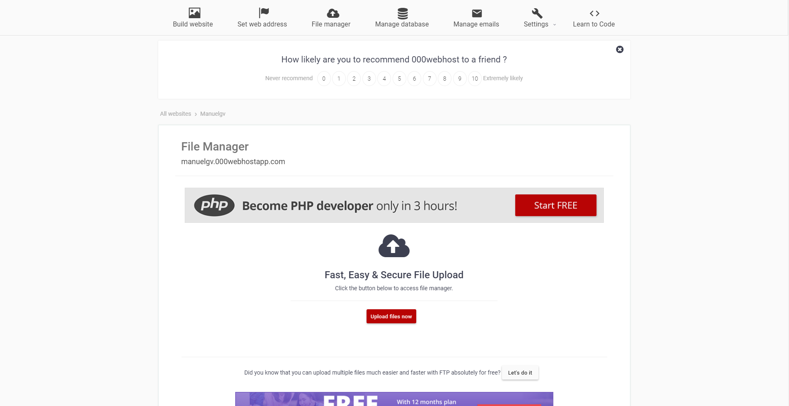



Gestión de archivos del sitio web

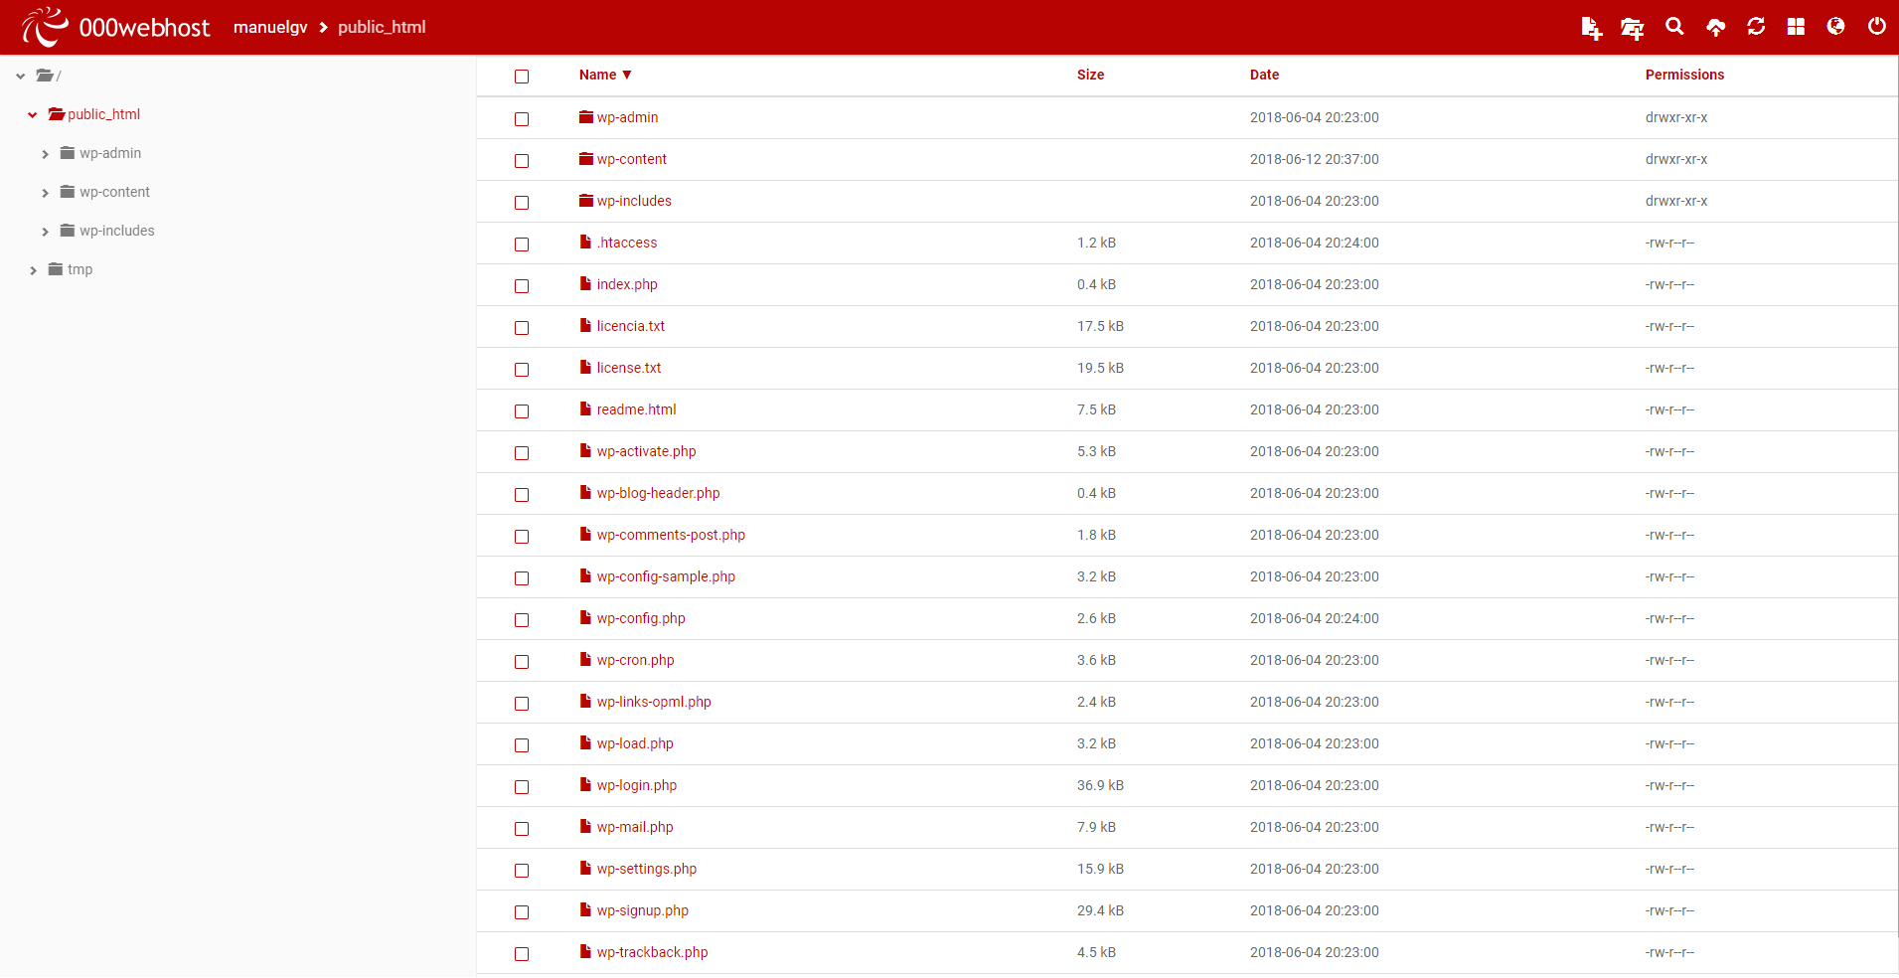

Para subir el tema a la web, desde la carpeta raíz del Wordpress entramos en ***wp-content/themes***

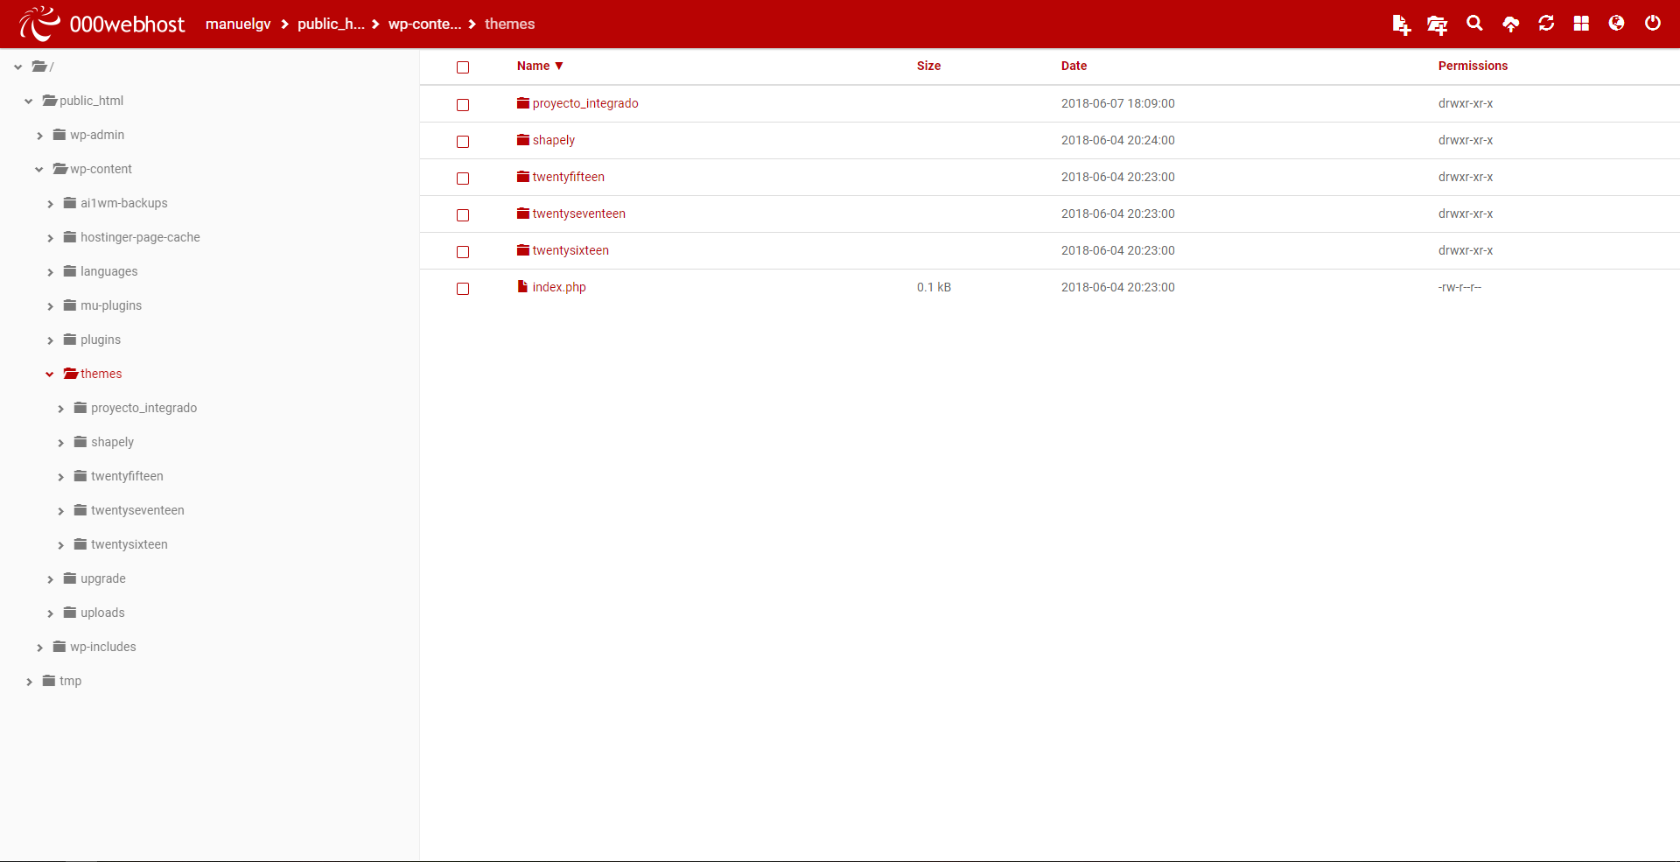



Una vez hecho esto, nos queda ir a la administración de Wordpress y activar el tema.

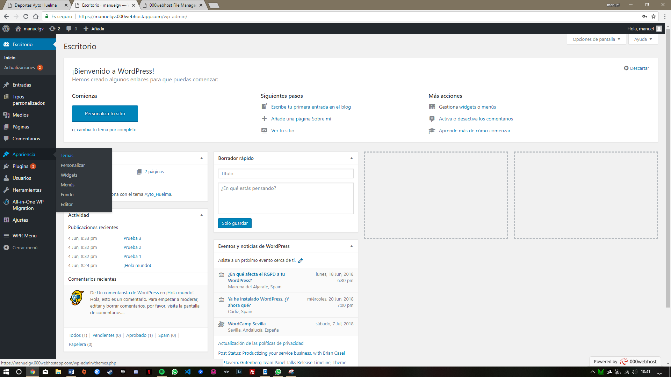

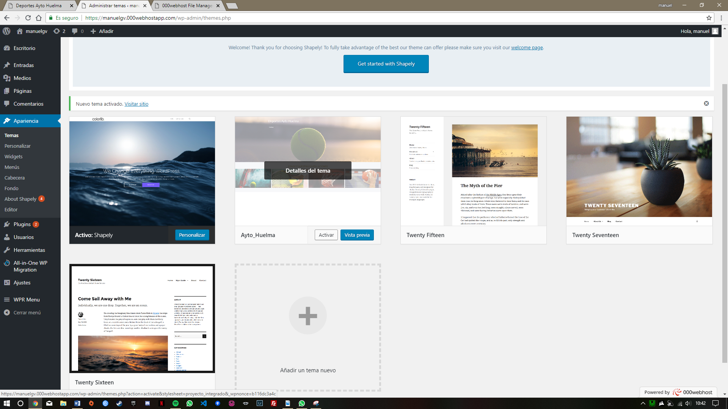

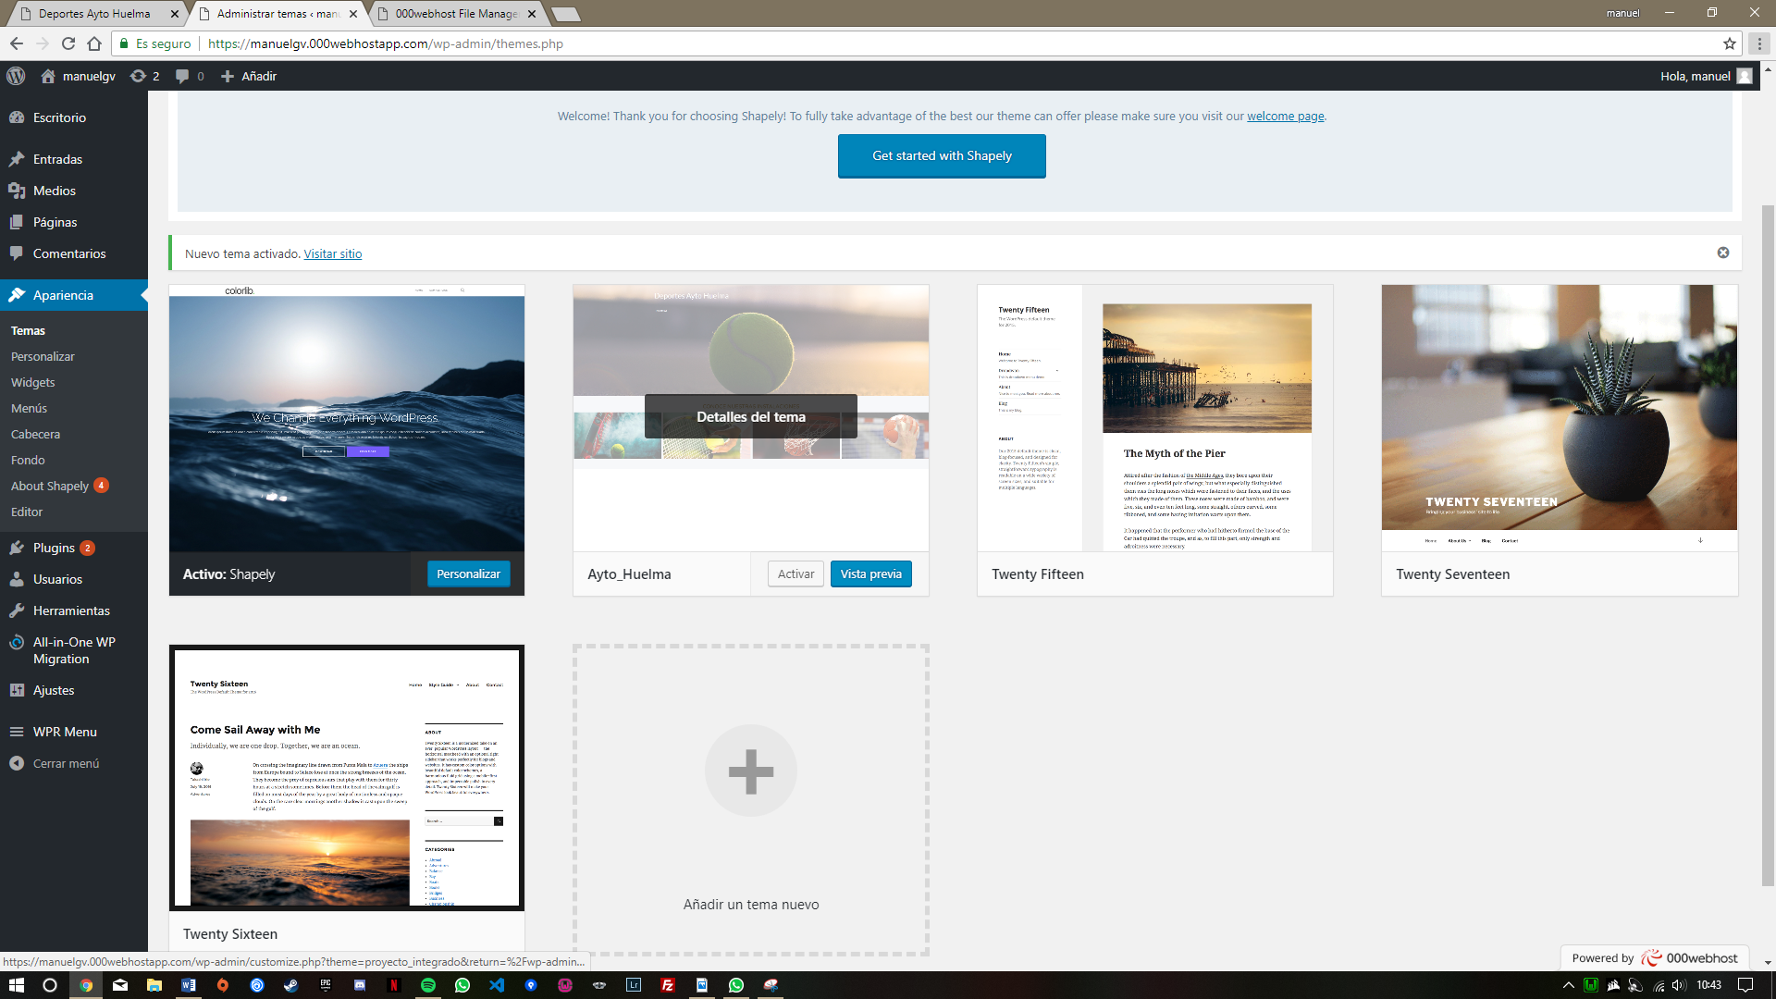

Una vez activado, ya estará nuestra web perfectamente funcional.

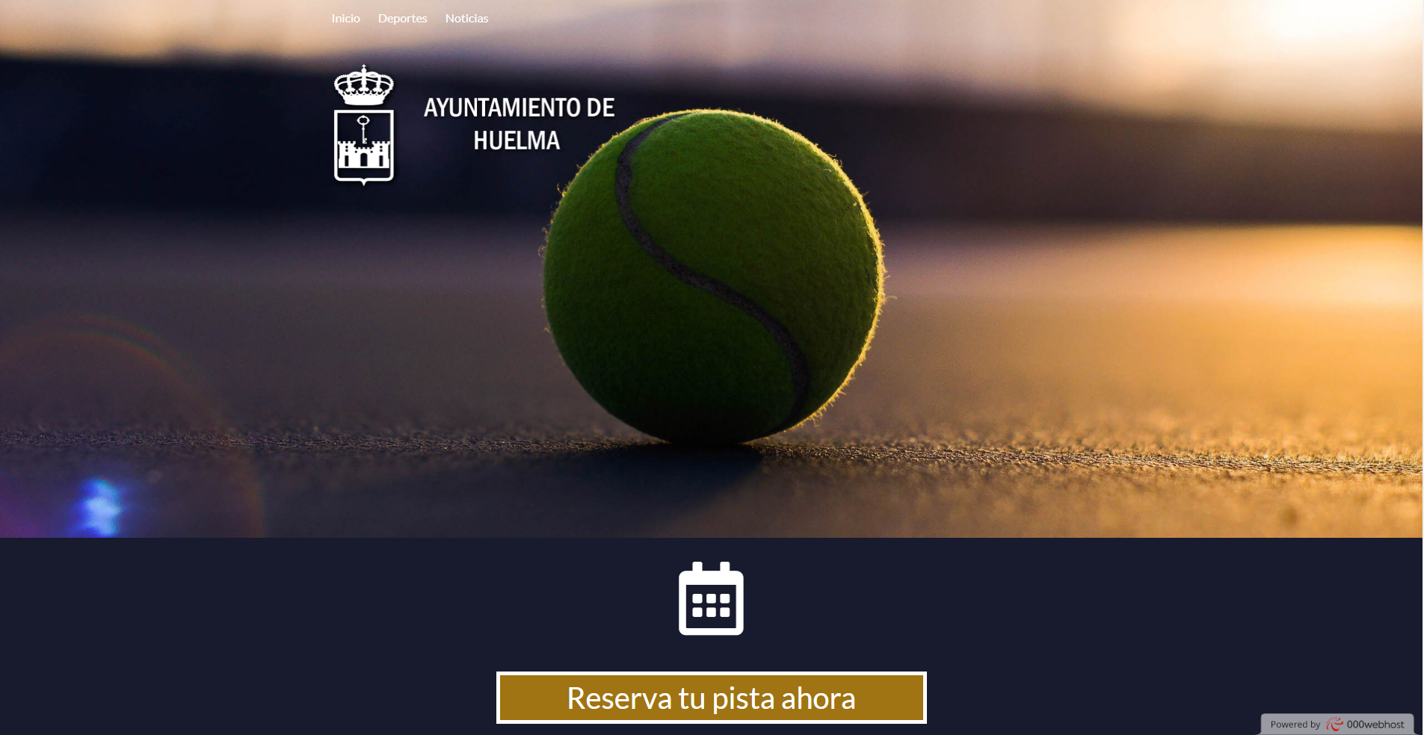

# Manual de usuario.